11 февраля 2015 года в зале Минского государственного дворца детей и молодежи состоялась церемония награждения участников, победителей и призеров минского городского этапа республиканского конкурса «Энергомарафон-2014».

В церемонии награждения приняли участие заместитель Председателя Госстандарта — директор Департамента С.А.Семашко, начальник Минского городского управления по надзору за рациональным использованием топливно-энергетических ресурсов И.В.Тур, педагогические и ученические коллективы, а также руководители, педагоги и учащиеся учреждений образования города Минска.
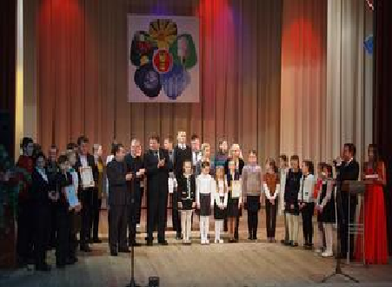
В нашей стране многое делается для реализации программ энергосбережения, — прокомментировал мероприятие С.А.Семашко. — Мы ставим перед собой такие непростые задачи как снижение доли потребляемых топливно-энергетических ресурсов в себестоимости продукции, снижение нагрузки на природную среду. В эту работу мы вовлекаем не только предприятия, но и все слои населения. На этапе учебы мы должны заложить в сознании детей основы энергосберегающего стиля поведения. Важно, чтобы они начали экономить дома и подсказывать родителям способы сбережения энергии в быту. То, что дети делают в этой связи, выглядит замечательно. Их творческие работы говорят о том, что учащиеся серьезно относятся к энергосбережению.

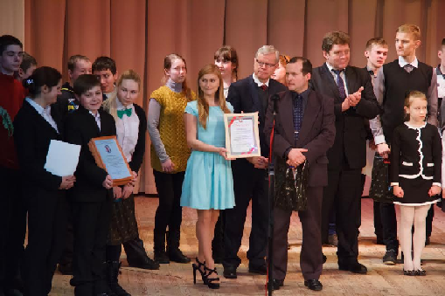
Церемония награждения победителей прошла в девяти номинациях. В трех из них участвовали педагоги учреждений общего среднего и профессионально-технического образования. Первые места в номинациях были присуждены:

«Лучший практический центр (музей) по энергосбережению» — ГУО «Ордена Трудового Красного Знамени Гимназия №50 г. Минска» Центрального района;

Лучший педагогический работник по организации работы по воспитанию культуры энергосбережения у учащихся — Елена Анатольевна Протасеня, УО «Минский государственный профессионально-технический колледж им. В.Г. Каменского»;

Лучшим учреждением образования по созданию системы работы в области энергосбережения было признано ГУО «Гимназия №1 им. Ф. Скорины г. Минска» Ленинского района, а лучшим районом столицы по организации работы учреждений образования в сфере энерго- и ресурсосбережения — Московский район.

Церемония награждения победителей и призеров, а также участников финала – учащихся учреждений среднего, дополнительного, среднего специального и профессионально-технического образования прошла в шести номинациях.
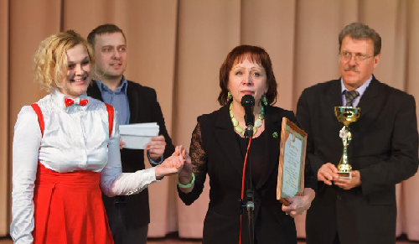
Лучшим проектом практических мероприятий по энергосбережению среди учащихся учреждений образования было названо «Проектное решение энергосберегающего дома «Экодом» Павла Вакара, УО «Минский государственный профессионально-технический колледж строителей имени В.Г. Каменского».

Специальным призом был отмечен проект «По следам капельки: «Играя, сберегаем!» 4 «В» класса ГУО «Гимназия №4 г. Минска» Фрунзенского района.

Жюри определило лучшие творческие работы учащихся по пропаганде эффективного и рационального использования энергоресурсов: лучшая листовка — «Экология и я» Марины Шарпило, 8 «А» класс, ГУО «Гимназия №8 г. Минска» Советского района; рисунок — «Я пересел на велосипед» Кристины Назулько, УО «Минский государственный ПТК декоративно-прикладного искусства имени Н.А. Кедышко»; плакат — «Молодежь Беларуси — за будущее планеты» Артема Климовича и Даниилы Маличенко, УО «Минского государственного ПТК торговли»; видеоролик — «Делай разумные покупки» Алексея Шабайковича и Юлии Димиденок, УО « Минский государственный колледж электроники».

Лучшей агитбригадой был признан коллектив «Энергия солнца», ГУО «Гимназия № 21 г. Минска» Заводского района.

Призеры и победители были награждены почетными грамотами комитета по образованию, грамотами Минского государственного дворца детей и молодежи, дипломами, ценными подарками и призами от социальных партнеров городского этапа «Энергомарафона».

